Комитет администрации г. Славгорода Алтайского края по образованию и делам молодёжи
Муниципальное бюджетное общеобразовательное учреждение «Лицей №17»

Городской профессиональный конкурс педагогов «Активные методы обучения в образовательном процессе»

Номинация: предметы гуманитарного цикла

«Лингвостилистический анализ публицистического текста Т.Толстой при подготовке к ЕГЭ»

Автор: Кекина Ольга Борисовна,
учитель русского языка и литературы

2012

Содержание
- Организационная информация с. 3
- Методическая информация с. 3-4
- Конспект урока с. 4-7
- Приложение с. 8-14
  - Публицистика. Татьяна Толстая о правилах русского языка с.8
  - Лингвостилистический анализ текста с.9-10
  - Активные методы обучения с.11
  - «Собираем ЕГЭ от 10-Б». Составление тестов в форме ЕГЭ с.12-18
- Использованные источники с.20
- Краткий самоанализ материала с.21

I. Организационная информация
Автор урока - Кекина Ольга Борисовна
Должность - учитель русского языка и литературы
Предмет - русский язык и литература
Класс, профиль класса – 10 класс
Продолжительность урока – 45 минут

II. Методическая информация
1.Тема урока – Лингвостилистический анализ публицистического текста Т.Толстой при подготовке к ЕГЭ
2. Вид урока (форма проведения) – интегрированный

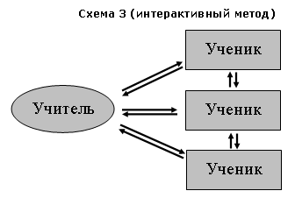

3. Тип урока: творческая мастерская урока-практикума, применения знаний и умений
4. Форма урока: урок взаимообучения
5. Средства, обеспечивающий учебный процесс на уроке: дидактический материал, мультимедийное оборудование, листы формата А4, фломастеры
6. Автор учебника, по которому ведётся преподавание – А.И.Власенков, Л.М.Рыбченкова
«Русский язык. Грамматика. Текст. Стили речи»
7. Характеристика класса:
Успеваемость в классе удовлетворительная. Позитивно относятся к учёбе. Ученики находятся только на стадии формирования классного коллектива и актива класса, поэтому еще не совсем владеют навыками выполнения коллективных дел, распределения между собой работы и наиболее рационального ее выполнения. Учащиеся ещё не умеют терпеливо и внимательно выслушивать друг друга на классных собраниях, на перемене, при выполнении различных дел. Однако распоряжениям уполномоченных лиц подчиняются. Отличаются хорошим, слегка повышенным настроением.

III. Конспект урока

Раздел, тема | Результаты освоения
Раздел, тема | личностные | метапредметные | предметные
Урок по русскому языку. Лингвостилистический анализ публицистического текста Т.Толстой при подготовке к ЕГЭ | Владение материалом курса «Русский язык» и его реализация на государственном экзамене на основе современной публицистики Т.Толстой. | Умение применять полученные знания при анализе текста.  Развитие компетенций учащихся, связанных с образным мышлением и анализом произведения. | Расширение и углубление знаний об особенностях русского языка на примере современной публицистики; владение материалом, представленным на ЕГЭ
Лингвостилистика | Уважительное отношение к родному языку и осмысление ценности русского языка в работе над словом. Грамотное письмо. | Умение осознанно использовать речевые средства в соответствии с задачей коммуникации для выражения своих чувств, мыслей в письменной и устной речи. | Отработка и совершенствование умений и навыков:  - уметь проводить лингвистический анализ текста;  - опознавать и выделять различные виды орфограмм и пунктограмм;  - замечать ошибки в письменной и устой речи, объяснять и исправлять их;  - находить в публицистическом тексте орфограммы и пунктограммы, аналогичные заданиям ЕГЭ;  - умение определять стиль речи

1. Организационный момент, включающий

Деятельность учащихся | Деятельность учителя | Примечание
Настроится на позитивную работу: высказывать свое мнение, вступать в дискуссии, терпимо относится к противоположному мнению; слушать, быть внимательным к собеседнику. | Цель: психологический настрой, мотивация деятельности  Задача: развитие познавательного интереса. | Тип урока: творческая мастерская урока-практикума, применения знаний и умений  Форма урока: взаимообучение
2. Опрос учащихся по заданному на дом материалу

Деятельность учащихся | Деятельность учителя | Примечание
Проверить собственные знания, выявить пробелы. Учиться вести диалог; выступать перед аудиторией с монологической речью. | 1.Проверить знания учащихся по пройденному материалу:  - орфография  - морфология  - синтаксис  - стилистике | Совместная деятельность:  - задать одноклассникам вопросы,  которые остались нерешенными (или вопросы интересные).  Оценивание: совместное с комментариями (если такая форма не затрагивает достоинства ученика)
- Изучение нового учебного материала

Деятельность учащихся | Деятельность учителя | Примечание
1. Чтение публицистической статьи Т.Толстой  2.Осмысление прочитанного и определение стиля речи  3.Закрепление лингвостилистических знаний.  4.Умение проводить исследовательскую работу. | Цели:  1. проверка домашнего задания;  2. мотивация учебной деятельности через осознание учащимися практической значимости применяемых знаний и умений, сообщение темы, цели и задач урока;  3. воспроизведение и коррекция необходимых знаний и умений, осмысление содержания и последовательности применения практических действий при выполнении предстоящих заданий;  4. самостоятельное выполнение заданий, внешний контроль и самоконтроль в процессе выполнения заданий. 5. обобщение и систематизация результатов выполненных заданий;  6. подведение итогов урока и постановка домашнего задания. | Вопросы и задания:  Сообщение темы. Мотивация учебной деятельности учащихся.  Чтение статьи учителем. Постановка цели практикума.  Определение стиля текста.  - Актуализация опорных знаний и умений учащихся. Выполнение заданий по тексту (в форме ЕГЭ) См. слайд 2-4
4.Закрепление учебного материала

Деятельность учащихся | Деятельность учителя | Примечание
- Чему научился (ась)?  - Что узнал (а) нового?  - Что было интересным (неинтересным), полезным (менее полезным)?  - Что пробудило добрые (негативные) чувства?  - Что осталось нерешенным (недоговоренным)?  - Выступление, которое мне понравилось (запомнилось)… | Цель:  1.Обучение анализу публицистического текста.  2.Воспитание бережного отношения к родному языку, привитие любви к русской литературе.  Задачи:  1.Проверить усвояемость материала учащимися.  2.Определить психологический микроклимат, сложившийся при работе в коллективе. | Вопросы и задания:  - Самостоятельная работа в парах по составлению заданий, аналогичных ЕГЭ (дидактический материал).  - АМО. Выполнение заданий, предложенных мини-группой.  - Обсуждение и теоретическая интерпретация полученных результатов работы.  Оценка деятельности дается всем без исключения, т.к. каждый выполнил (или постарался выполнить) ту задачу, которую ставили учащиеся в начале урока и ту, что была индивидуальной.  Если ученик не согласен с внешней оценкой, ему предлагается индивидуальная работа.
5. Задание на дом

Деятельность учащихся | Деятельность учителя | Примечание
Оформление развернутой проблемы данной публицистической статьи по части С. | Настроить ребенка на реализацию своих знаний, творческого потенциала в благоприятной домашней обстановке. | - Выявить проблему , записать развернуто, обращаясь к упр. о русском языке (часть С, критерий 1)  - Привести два аргумента по статье Т.Толстой о правилах русского языка.

IV. Приложение

4.1 Публицистика. Татьяна Толстая о правилах русского языка (текст распечатан)

(1)Ладно там мягкий знак в глаголах, хотя непонятно мне, что тут непонятного. (2)Что делать? — сомневаться. (3)Что делает? — сомневается. (4)Вот где здесь трудность? (5)Но еще и частицы. (6)В школе учили, что частицы -то, -либо, -нибудь, кое-, -таки, -ка пишутся через черточку. (7)По-моему, тоже простое правило. (8)Толибонибудькоетакика — пять раз повторить, и выучил. (9)Эти маленькие красивые правила легко учить и несложно запоминать. (10)Уж замуж невтерпеж — пишется без мягкого знака на конце. (11)Оловянный, деревянный, стеклянный — с двумя "н". (12)А серебряный - с одним, с одним, с одним. (13)Но люди упорно пишут "серебрянный". (14)С суффиксом -ин/-инн сложнее, так что появились и напирают и "куринный", и "свинной". (15)И "мороженное" расползается все шире. (16)На этом фоне никто уж и не замечает беды с частицами. (17)А между тем там полный колтун. (18)По моим ощущениям, разброд вносит частица таки, которая, несмотря на приведенное выше правило, пишется то с черточкой, то без черточки и шатается по предложению туда-сюда. (19)Вслед за ней оторвалась частица -то. (22)В последнее время даже в относительно грамотных журналах я вижу, что хозяин просто не знает, куда эту -то приставить, и осторожно ставит просто так, пусть постоит, — без черточки. (23)Катастрофа с различением что бы ни и чтобы не. (24)Если заглянуть в учебник, то можно узнать, что чтобы — это союз, а что бы — это сочетание местоимения с частицей, а стало быть... но от таких страшных научных слов можно, конечно, потерять остатки разума. (25)Свою лепту в укрепление массовой безграмотности внесла и Алла Пугачева; невозможный текст «я отправлюсь за тобой, чтобы путь мне не пророчил» исполняется массово и истово; причем Борисовна еще и выпячивает это безграмотное (в данном случае) не, как будто ее от излишка чувств сейчас вырвет: ньэ! (24)Алла Борисовна, сейчас-то уж что говорить, но вы хотели спеть «что бы путь мне ни пророчил». (25)То есть этот путь, может быть, пророчит вам погибель, а может — долговую яму, а может — еще какой-нибудь позор и всенародное освистывание, но что бы он ни пророчил, вы все равно попретесь за «ним» сквозь злые ночи. (26)Сочувствуем, сами такие. (27)Вы же, всенародная наша, поете вот какой смысл: я отправлюсь за тобой, чтобы путь прекратил пророчить. (28)Милая, это странно. (29)Повторенная же миллион раз, эта дикость закрепляется в бедных всенародных головах. (30)Особняком стоит новая любопытная безграмотность: вместо «черт-те что» пишут «черти-что», иногда и без дефиса. (31)Тут «-те», насколько я понимаю, это редуцированное «тебе», как в выражении «я-те покажу!» (32)Но языковое ощущение в этом месте притупилось, вот и возникает неуверенная и бессмысленная форма «черти что». (33)Эти соображения я пишу не для того, чтобы сообщить, что все дураки, одна я умная, это и так понятно, а чтобы посетовать на те неочевидные процессы, которые, кажется, происходят с языковым ощущением, а значит, и с языком. (34)Сама я наименее грамотна в области правил написания н/нн и слитного/раздельного не. (35)Нет автоматизма, и фотографическая память не помогает. (36)Можно свериться с правилами, но ощущения подводят. (37)Жареный и жаренный — мне плохо видно различие, как будто я отлежала эту часть грамматики во сне и не чувствую ее. (38)При этом я прекрасно чувствую, когда надо писать (и думать) тоже слитно, когда то же — отдельно. (39)А вы? (40)А у вас в чем проблема? (41)В чем вы не уверены? [1]

Татьяна Толстая - российская писательница, публицист и телеведущая.
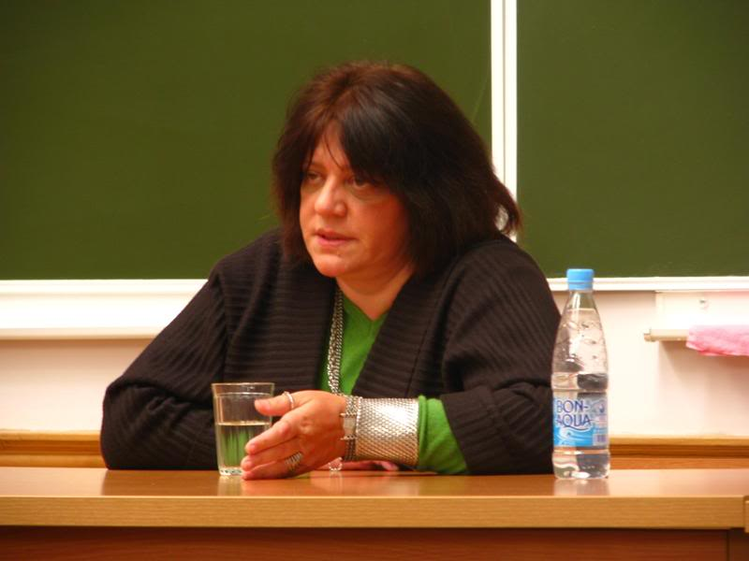
4.2 Лингвостилистический анализ текста

1. Повторение орфограмм, встречающихся в тексте.
2. Определение стиля (публицистическое эссе).

Правило 1. –тся-, ться-. (1)Ладно там мягкий знак в глаголах, хотя непонятно мне, что тут непонятного. (2)Что делать? — сомневаться. (3)_Что делает? — сомневается.(4) Вот где здесь трудность?

Правило 2. Частицы. (5)Но еще и частицы. (6)В школе учили, что частицы -то, -либо, -нибудь, кое-, -таки, -ка пишутся через черточку. (7)По-моему, тоже простое правило. (8)Толибонибудькоетакика — пять раз повторить, и выучил.
Правило 3. Правописание наречий. (9)Эти маленькие красивые правила легко учить и несложно запоминать. (10)Уж замуж невтерпеж — пишется без мягкого знака на конце.

Правило 4. Н-НН- в суффиксах прилагательных. (11)Оловянный, деревянный, стеклянный — с двумя "н". (12)А серебряный - с одним, с одним, с одним. (13)Но люди упорно пишут "серебрянный". (14)С суффиксом -ин/-инн сложнее, так что появились и напирают и "куринный", и "свинной". (15)И "мороженное" расползается все шире.

Правило 5. Частицы. (16) На этом фоне никто уж и не замечает беды с частицами. (17)А между тем там полный колтун. (18)По моим ощущениям, разброд вносит частица таки, которая, несмотря на приведенное выше правило, пишется то с черточкой, то без черточки и шатается по предложению туда-сюда. (19)Вслед за ней оторвалась частица -то. (20)В последнее время даже в относительно грамотных журналах я вижу, что хозяин просто не знает, куда эту -то приставить, и осторожно ставит просто так, пусть постоит, — без черточки.
Правило 6. Местоимения с частицами. Союзы. (21)Катастрофа с различением что бы ни и чтобы не. (22)Если заглянуть в учебник, то можно узнать, что чтобы — это союз, а что бы — это сочетание местоимения с частицей, а стало быть... но от таких страшных научных слов можно, конечно, потерять остатки разума. (23)Свою лепту в укрепление массовой безграмотности внесла и Алла Пугачева; невозможный текст «я отправлюсь за тобой, чтобы путь мне не пророчил» исполняется массово и истово; причем Борисовна еще и выпячивает это безграмотное (в данном случае) не, как будто ее от излишка чувств сейчас вырвет: ньэ! (24)Алла Борисовна, сейчас-то уж что говорить, но вы хотели спеть «что бы путь мне ни пророчил». (25)То есть этот путь, может быть, пророчит вам погибель, а может — долговую яму, а может — еще какой-нибудь позор и всенародное освистывание, но что бы он ни пророчил, вы все равно попретесь за «ним» сквозь злые ночи. (26)Сочувствуем, сами такие. (27)Вы же, всенародная наша, поете вот какой смысл: я отправлюсь за тобой, чтобы путь прекратил пророчить. (28)Милая, это странно.(29) Повторенная же миллион раз, эта дикость закрепляется в бедных всенародных головах.

Правило 7. Редуцирование. (30)Особняком стоит новая любопытная безграмотность: вместо «черт-те что» пишут «черти-что», иногда и без дефиса. (31)Тут «-те», насколько я понимаю, это редуцированное «тебе», как в выражении «я-те покажу!»(32) Но языковое ощущение в этом месте притупилось, вот и возникает неуверенная и бессмысленная форма «черти что». (33)Эти соображения я пишу не для того, чтобы сообщить, что все дураки, одна я умная, это и так понятно, а чтобы посетовать на те неочевидные процессы, которые, кажется, происходят с языковым ощущением, а значит, и с языком. (34)Сама я грамотна в области правил написания н/нн и слитного/раздельного не. (35)Нет автоматизма, и фотографическая память не помогает. (36)Можно свериться с правилами, но ощущения подводят.

Правило 8. Н-НН в причастиях и отглагольных прилагательных. (37)Жареный и жаренный — мне плохо видно различие, как будто я отлежала эту часть грамматики во сне и не чувствую ее. (38) При этом я прекрасно чувствую, когда надо писать (и думать) тоже слитно, когда то же — отдельно. (39)А вы? (40)А у вас в чем проблема? (41)В чем вы не уверены?

4.3 Активные методы обучения

Метод «Собираем ЕГЭ от 10-Б» (авторская разработка)

Цели:
- генерировать максимальное количество заданий по данной теме;
- развивать способности видеть грамматические категории;
- способствовать развитию эмоциональной и творческой свободы в группе на базе решения общей задачи;
- дать пример плюралистического подхода к решению групповых задач.

Группы: все участники

Время: в течение урока

Материалы: листы формата А4, фломастеры

Проведение.
Учащиеся разбиваются на группы. Каждая из них составляет задания-тесты в форме ЕГЭ. [2] Затем предлагают классу выполнить их. (Тексты проецируются на экране). Листы скрепляются. Получается «самиздательский» вариант ЕГЭ по русскому языку.

Правила: запрещается выражать пренебрежение, насмешки, скептические высказывания; все идеи достойны рассмотрения - необходимые условия творческой мастерской.

Обсуждение идей. Разбор полученного материала.

4.4 «Собираем ЕГЭ от 10-Б». Составление тестов в форме ЕГЭ

A8. Какое слово или сочетание слов является грамматической основой в одном из предложений текста?
1)нет автоматизма (предложение 35)
2) можно свериться (предложение 36)
3) потерять (предложение 22)
4) не замечает беды (предложение 16)

A9.Укажите верную характеристику 32 предложения текста.
1) сложное бессоюзное
2) сложносочинённое
3) сложноподчинённое
4) простое осложнённое

A10.Укажите правильную морфологическую характеристику слов УЖ И в предложении 16.
1) частица с союзом 2) частицы 3) составной союз 4) наречие с частицей

A13. В каком ряду во всех словах пропущена безударная проверяемая гласная корня?
1) неп…нятного, сомн…ваться, пр…стое
2) нап…рают, расп…лзается, укр…пление
3) зам…чает, кат…строфа, пр…рочить
4) предл…жению, со…бражения, соч…тание

A14. В каком ряду во всех словах пропущена одна и та же буква?

1) с...мневается, с…чувствуем, н…именее
2) ра…ползается, ра…брод, бе…смысленная
3) пр…ставить, пр…тупилось, пр…кратил
4) пред..явитель, неот..емлемый, трёх..язычны

A15. В каком ряду в обоих словах на месте пропуска пишется буква Е?
1) пиш…тся, выпяч…вает
2) шата…тся, эконом..шь
3) неувер…нная, бессмысл…нная
4) закрепля…тся, обид..вший

A17. В каком предложении НЕ (НИ) со словом пишется раздельно?

1)Уж замуж (не)втерпеж — пишется без мягкого знака на конце.
2) Ладно там мягкий знак в глаголах, хотя (не)понятно мне, что тут (не)понятного.
3) В чем вы (не)уверены?
4) На этом фоне (ни)кто уж и не замечает беды с частицами.

A18. В каких предложениях выделенные слова пишутся слитно?
1) (В)след за ней оторвалась частица –то.
2) Свою лепту в укрепление массовой безграмотности внесла и Алла Пугачева; невозможный текст «я отправлюсь за тобой, что(бы) путь мне не пророчил»…
3) Эти соображения я пишу не для того, что(бы) сообщить, что все дураки, одна я умная…
4) При этом я прекрасно чувствую, когда надо писать (и думать) (то)же слитно…

A19.Укажите правильное объяснение постановки запятой или её отсутствия в предложении:
Нет автоматизма и фотографическая память не помогает.

1) Простое предложение с однородными членами, перед союзом И запятая не нужна.
2) Сложносочинённое предложение, перед союзом И запятая не нужна.
3) Сложносочинённое предложение, перед союзом И нужна запятая.
4) Простое предложение с однородными членами, перед союзом И нужна запятая.

A21. В каком варианте ответа правильно указаны все цифры, на месте которых в предложениях должны стоять запятые?
То есть (1) этот путь (2)может быть (3) пророчит вам погибель (4) а может — долговую яму (5) а может — еще какой-нибудь позор и всенародное освистывание (6) но что бы он ни пророчил (7) вы все равно попретесь за «ним» сквозь злые ночи.
1) 1, 2, 3, 4, 5, 6
2) 4, 5,6, 7
3) 4,5, 6
4) 2, 3, 4, 5, 6, 7

A23. Как объяснить постановку двоеточия в приведённом ниже предложении?
Особняком стоит новая любопытная безграмотность: вместо «черт-те что» пишут «черти-что», иногда и без дефиса.
1) Обобщающее слово стоит перед однородными членами предложения.
2) Вторая часть бессоюзного сложного предложения поясняет, раскрывает содержание того, о чём говорится в первой части.
3) Вторая часть бессоюзного сложного предложения противопоставлена по содержанию тому, о чём говорится в первой части.
4) Первая часть бессоюзного сложного предложения указывает на время совершения того, о чём говорится во второй части.

A29. Какое из перечисленных утверждений является ошибочным?
1) Предложение 25 поясняет содержание, высказанное в предложении 24 текста
2)Предложение 32 противопоставлено предложению 31.
3) В предложениях 18–20 представлено повествование с элементом рассуждения
4) В предложениях 1–4 представлено рассуждение.

Часть 2

B1.Из предложения 16 выпишите слово, образованное приставочным способом. (никто)
B2.Из предложения 31 выпишите местоимения. (тут, насколько, я, это, тебе)

B3.Укажите тип подчинительной связи в словосочетании ИСПОЛНЯЕТСЯ МАССОВО (предложение 23).

B4.Среди предложений 30–35 найдите сложное, в состав которого входит односоставное безличное. Напишите номер этого предложения. (35)

B5.Среди предложений 24–29 найдите предложения с обращением. Напишите номера этих предложений.

B6.Среди предложений16–22 найдите сложноподчинённое предложение с последовательным подчинением изъяснительных. Напишите номер этого сложного предложения. (20)

B7.Среди предложений 21–26 найдите такое, которое связано с предыдущим с помощью указательного местоимения и лексического повтора.
Напишите номер этого предложения. (25)

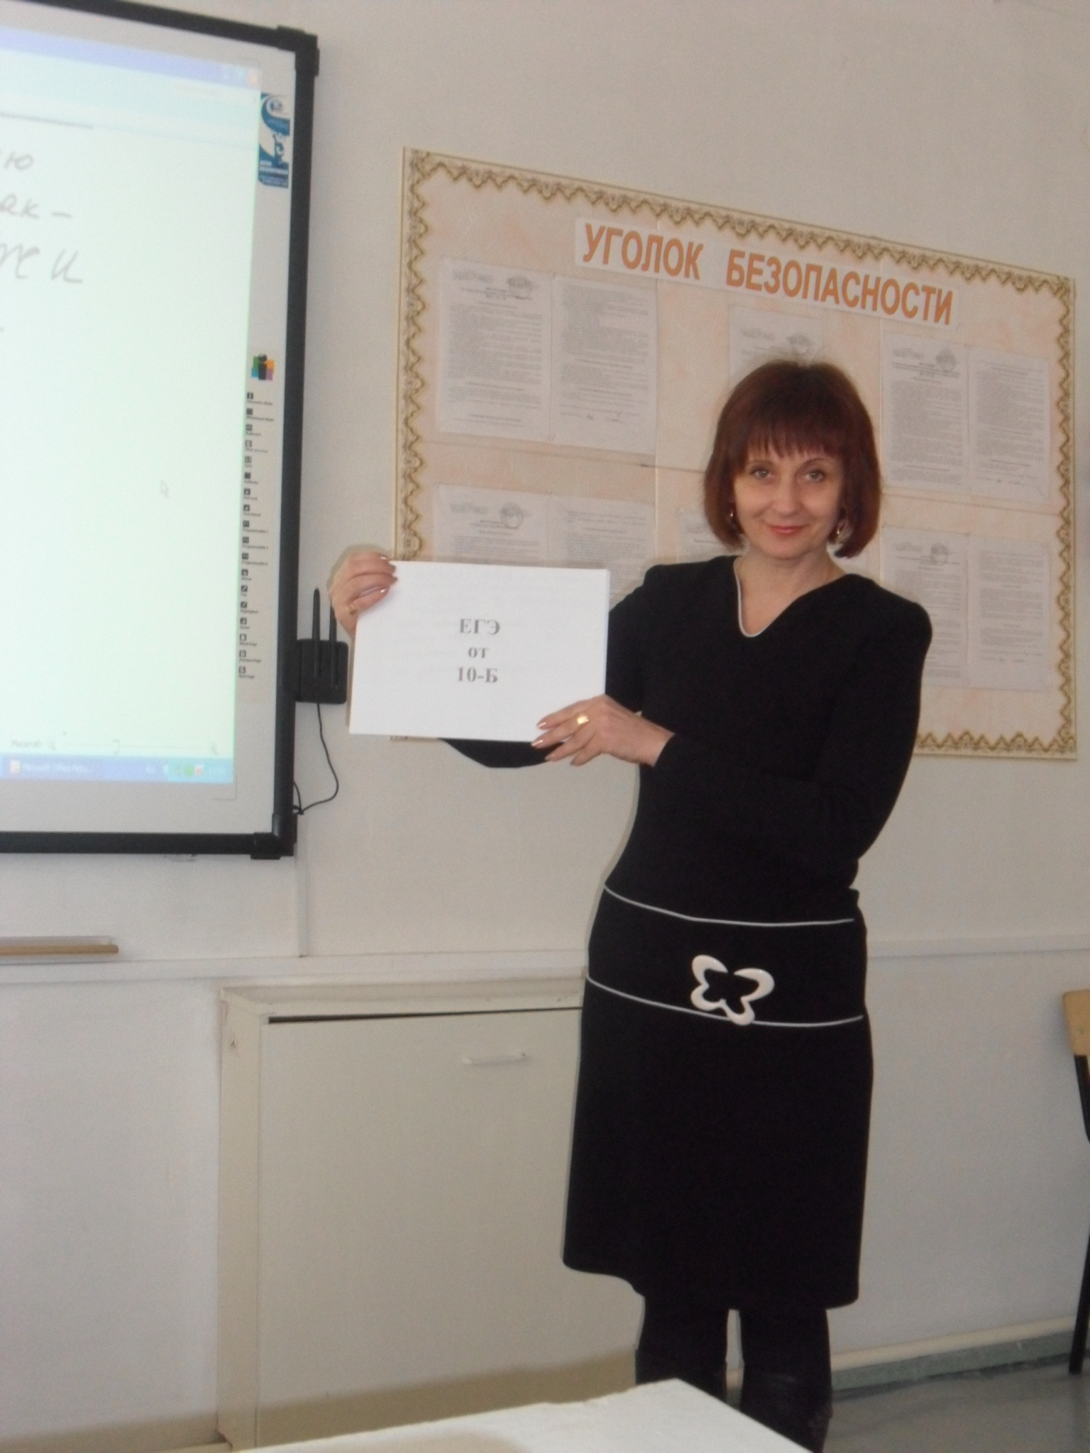

V. Использованные источники:

  - http://tanyant.livejournal.com/82644.html
  - http://4ege.ru/russkiy/1486-demoversiya-ege-po-russkomu-yazyku-2012.html

VI. Краткий самоанализ материала, представленного на городской профессиональный конкурс педагогов «Активные методы обучения в образовательном процессе»

Структура мероприятия | Используемые АМО  (название, цель) | Эффекты АМО (воспитательные, полученные навыки, творческое начало и др.) | Системность использования АМО в образовательной деятельности | Собственная рефлексия работы с использованием АМО
Интегрированный урок | «Собираем ЕГЭ от 10-Б»  Цель:  - создание благоприятной психологической атмосферы при подготовке к экзаменам | - генерировать максимальное количество заданий по данной теме;  - развивать способности видеть грамматические категории.  - способствовать развитию эмоциональной и творческой свободы в группе на базе решения общей задачи;  - дать пример плюралистического подхода к решению групповых задач. | В течение всего курса 10-11 классов. | В разработке урока использовала метод самостоятельной подготовки выпускников школы к сдаче экзамена в формате ЕГЭ.  Самостоятельно разработала один активный метод обучения (АМО) для урока.  Апробировала на своем уроке.  Оценила процесс и результаты разработки и самостоятельного применения активных методов обучения.  Получила письменную оценку примененных на уроке активных методов обучения от учащихся.

